**Homologação Valores**

Destaca-se que a homologação das consultas está sendo realizada por amostragem devido a estrutura dos dados.

Consultas verificadas:

1. Acordo Judicial da Vale

# Consulta Acordo Judicial da Vale

**- Consulta Receita**

- Acrescentar na descrição do Tooltip: *“Dados disponibilizados a partir 2023”.* CORRIGIDO

- Assim como a Consulta de Receita as linhas estão sendo divididas – CORRIGIDO

* **Portal da Transparência 26/03/2024**

<https://age7-novo.homologacao.prodemge.gov.br/eventos-extraordinarios/acordo-judicial-reparacao-vale?task=estado_recursosvale.listarReceitas&amp;ano=&amp;dataInicio=01/01/2023&amp;dataFim=31/12/2024&amp;consulta=4&amp;filtro=>

10/04/2024- Corrigido

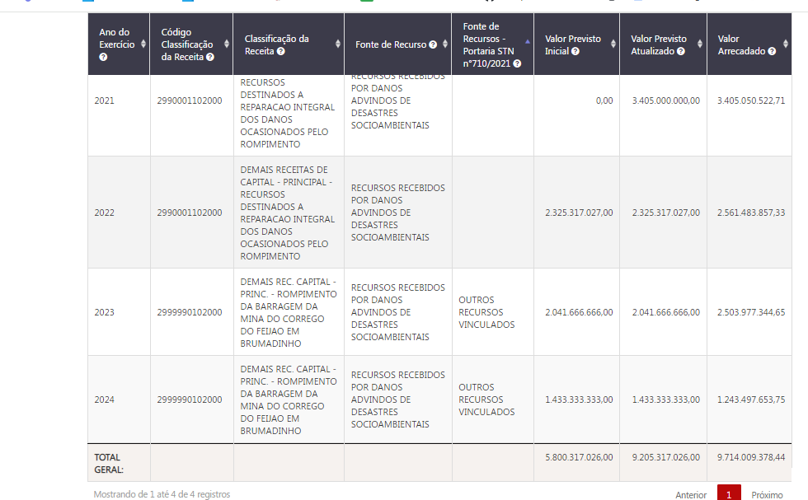

* **Armazém de dados - 21/03/2024**

* **Matriz de Correspondência**



----------------------------------------------------------------------------------------------------

**- Pesquisa Avançada - CORRIGIDO**

~~- Para facilitar a construção do mapa na pesquisa avançada da Vale sugerimos retirar a coluna fonte Recurso STN da pesquisa avançada e da barra de filtros e tabela de resultados e campos adicionar/remover coluna. Devido a consulta ser plurianual ela agrega os valores de empenhados, liquidados e pagos e isso faz com que o portal apresente a informação de forma equivocada.~~

~~-Caso não seja possível retirar a coluna será necessário identificar uma forma para corrigir esse problema.~~ **CORRIGIDO**

Exemplo:

* **Portal da Transparência 26/03/2024**

[https://age7-novo.homologacao.prodemge.gov.br/eventos-extraordinarios/acordo-judicial-reparacao-vale?task=estado_recursosvale.listarConsultaLivre&amp;jform[datainicio]=01/01/2021&amp;jform[datafim]=25/03/2024&amp;jform[codigo]=0&amp;jform[colunas]=PERIODO,FONTE,FONTE_STN,VR_EMPENHADO,VR_LIQUIDADO,VR_PAGO,VR_LIQUIDADO_RP,VR_PAGO_RP,VR_PAGO_TOTAL&amp;jform[push]=](https://age7-novo.homologacao.prodemge.gov.br/eventos-extraordinarios/acordo-judicial-reparacao-vale?task=estado_recursosvale.listarConsultaLivre&amp;jform%5bdatainicio%5d=01/01/2021&amp;jform%5bdatafim%5d=25/03/2024&amp;jform%5bcodigo%5d=0&amp;jform%5bcolunas%5d=PERIODO,FONTE,FONTE_STN,VR_EMPENHADO,VR_LIQUIDADO,VR_PAGO,VR_LIQUIDADO_RP,VR_PAGO_RP,VR_PAGO_TOTAL&amp;jform%5bpush%5d=)

**CORRIGIDO – A informação da fonte STN está disponível apenas no formulário de detalhamento após a intervenção realizada em 08/05/24**

1. ~~O ano de 2022 não deve apresentar a informação da fonte STN, porém ao avançar na consulta temos empenhos de 2021 a 2024. Esse comportamento está bem estranho.~~
2. ~~O ano de 2024 apresenta a informação da Fonte STN, porém também ao avançar nos níveis é exibido empenho de anterior a 2022 que não deve ter a informação da fonte STN.~~
3. ~~A Fonte exibida ainda apresenta “Recursos a Classificar”, mas ao navegar pelos empenhos identificamos que existe associação na matriz.~~
4. ~~Concluindo: A Apresentação dessa Informação na pesquisa avançada impacta diretamente no resultado.~~

--------------------------------------------------------------------------------------------------

**CONFERE**

* **Portal da Transparência 26/03/2024**

[https://age7-novo.homologacao.prodemge.gov.br/eventos-extraordinarios/acordo-judicial-reparacao-vale?task=estado_recursosvale.listarConsultaLivre&amp;jform[datainicio]=01/01/2021&amp;jform[datafim]=25/03/2024&amp;jform[codigo]=0&amp;jform[colunas]=PERIODO,ORGAO,ACAO,GRUPO,FONTE,FONTE_STN,PROCEDENCIA,DT_EMPENHO,VR_EMPENHADO,VR_LIQUIDADO,VR_PAGO,VR_LIQUIDADO_RP,VR_PAGO_RP,VR_PAGO_TOTAL&amp;jform[push]=](https://age7-novo.homologacao.prodemge.gov.br/eventos-extraordinarios/acordo-judicial-reparacao-vale?task=estado_recursosvale.listarConsultaLivre&amp;jform%5bdatainicio%5d=01/01/2021&amp;jform%5bdatafim%5d=25/03/2024&amp;jform%5bcodigo%5d=0&amp;jform%5bcolunas%5d=PERIODO,ORGAO,ACAO,GRUPO,FONTE,FONTE_STN,PROCEDENCIA,DT_EMPENHO,VR_EMPENHADO,VR_LIQUIDADO,VR_PAGO,VR_LIQUIDADO_RP,VR_PAGO_RP,VR_PAGO_TOTAL&amp;jform%5bpush%5d=)

----------------------------------------------------------------------------------------------------------

CORRIGIDO

~~Ao clicar no detalhar os dados que estão sendo exibidos não reflete o filtro aplicado.~~

~~O empenho selecionado é o 216|2024 do Órgão Fundo Estadual de Saúde. Ao clicar no ícone detalhar é exibido diversos outros empenhos de outros órgãos sendo o filtro desconsiderado.~~

https://age7-novo.homologacao.prodemge.gov.br/eventos-extraordinarios/acordo-judicial-reparacao-vale?task=estado_recursosvale.listarConsultaLivre&amp;jform[ID_UNIDADE_ORC][0]=11986&amp;jform[ID_ACAO][0]=75305&amp;jform[ID_EMPENHO][0]=15708419&amp;jform[datainicio]=01/01/2024&amp;jform[datafim]=07/05/2024&amp;jform[codigo]=0&amp;jform[colunas]=PERIODO,ORGAO,UNIDADE_EXEC,ACAO,NR_EMPENHO,VR_EMPENHADO,VR_LIQUIDADO,VR_PAGO,VR_LIQUIDADO_RP,VR_PAGO_RP,VR_PAGO_TOTAL&amp;jform[push]=ORGAO,ACAO,NR_EMPENHO

https://age7-novo.homologacao.prodemge.gov.br/eventos-extraordinarios/acordo-judicial-reparacao-vale?task=estado_recursosvale.listarConsultaLivre&amp;jform[ID_UNIDADE_ORC][0]=11986&amp;jform[ID_ACAO][0]=75305&amp;jform[ID_EMPENHO][0]=15708419&amp;jform[datainicio]=01/01/2024&amp;jform[datafim]=07/05/2024&amp;jform[codigo]=0&amp;jform[colunas]=PERIODO,ORGAO,UNIDADE_EXEC,ACAO,NR_EMPENHO,VR_EMPENHADO,VR_LIQUIDADO,VR_PAGO,VR_LIQUIDADO_RP,VR_PAGO_RP,VR_PAGO_TOTAL&amp;jform[push]=ORGAO,ACAO,NR_EMPENHO#:e5760dc60145df0b67fa459b197781da

CONFERE Não é necessária nenhuma intervenção da Prodemge.

Os dados estão conforme o armazém de dados BO.

~~O ano é 2022, mas a execução do empenho começa em 2023. Favor verificar o ocorrido~~

[https://age7-novo.homologacao.prodemge.gov.br/eventos-extraordinarios/acordo-judicial-reparacao-vale?task=estado_recursosvale.listarConsultaLivre&amp;jform[ID_FONTE_STN][0]=44&amp;jform[ID_FONTE_STN][1]=85&amp;jform[ID_FONTE_STN][2]=84&amp;jform[datainicio]=01/01/2021&amp;jform[datafim]=25/03/2024&amp;jform[codigo]=0&amp;jform[colunas]=PERIODO,ORGAO,ACAO,FONTE,FONTE_STN,PROCEDENCIA,DT_EMPENHO,VR_EMPENHADO,VR_LIQUIDADO,VR_PAGO,VR_LIQUIDADO_RP,VR_PAGO_RP,VR_PAGO_TOTAL&amp;jform[push]=FONTE_STN](https://age7-novo.homologacao.prodemge.gov.br/eventos-extraordinarios/acordo-judicial-reparacao-vale?task=estado_recursosvale.listarConsultaLivre&amp;jform%5bID_FONTE_STN%5d%5b0%5d=44&amp;jform%5bID_FONTE_STN%5d%5b1%5d=85&amp;jform%5bID_FONTE_STN%5d%5b2%5d=84&amp;jform%5bdatainicio%5d=01/01/2021&amp;jform%5bdatafim%5d=25/03/2024&amp;jform%5bcodigo%5d=0&amp;jform%5bcolunas%5d=PERIODO,ORGAO,ACAO,FONTE,FONTE_STN,PROCEDENCIA,DT_EMPENHO,VR_EMPENHADO,VR_LIQUIDADO,VR_PAGO,VR_LIQUIDADO_RP,VR_PAGO_RP,VR_PAGO_TOTAL&amp;jform%5bpush%5d=FONTE_STN)

